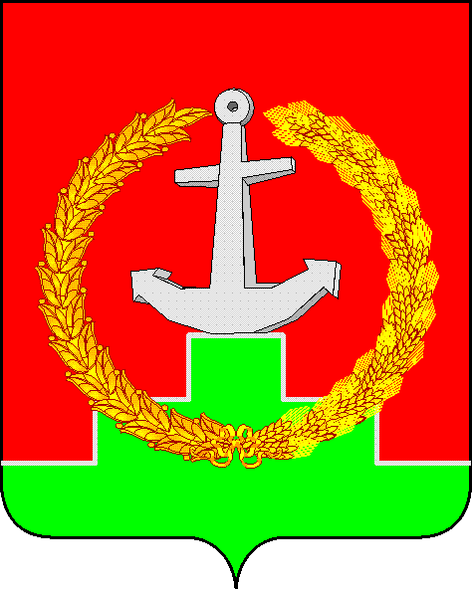

СОБРАНИЕ ДЕПУТАТОВ МАТВЕЕВО-КУРГАНСКОГО РАЙОНА

Ростовской области

Р Е Ш Е Н И Е

27 декабря 2023 г. | № 204 | п. Матвеев Курган

О внесении изменений в решение Собрания депутатов Матвеево-Курганского района от 28.01.2022 № 48

В целях приведения Положения «О Контрольно-счетной палате Матвеево-Курганского района» в соответствие с Федеральным законом от 07 февраля 2011 года № 6-ФЗ «Об общих принципах организации и деятельности контрольно-счетных органов субъектов Российской Федерации, федеральных территорий и муниципальных образований» Собрание депутатов Матвеево-Курганского района

РЕШИЛО:

1. Внести в приложение к решению Собрания депутатов Матвеево-Курганского района от 28.01.2022 № 48 «О Контрольно-счетной палате Матвеево-Курганского района» следующие изменения:
1.1. Заменить в статье 2 слова «Федерального закона от 07 февраля 2011 года № 6-ФЗ «Об общих принципах организации и деятельности контрольно-счетных органов субъектов Российской Федерации и муниципальных образований» на «Федерального закона от 07 февраля 2011 года № 6-ФЗ «Об общих принципах организации и деятельности контрольно-счетных органов субъектов Российской Федерации, федеральных территорий и муниципальных образований»».
1.2. Заменить в части 5 статьи 4 слова «Федеральным законом от 07 февраля 2011 года № 6-ФЗ «Об общих принципах организации и деятельности контрольно-счетных органов субъектов Российской Федерации и муниципальных образований» на «Федеральным законом от 07 февраля 2011 года № 6-ФЗ «Об общих принципах организации и деятельности контрольно-счетных органов субъектов Российской Федерации, федеральных территорий и муниципальных образований»».
1.3. Заменить в части 6 статьи 5 слова «Федеральным законом от 07 февраля 2011 года № 6-ФЗ «Об общих принципах организации и деятельности контрольно-счетных органов субъектов Российской Федерации и муниципальных образований» на «Федеральным законом «Об общих принципах организации и деятельности контрольно-счетных органов субъектов Российской Федерации, федеральных территорий и муниципальных образований».
1.4. Дополнить статью 8 частью 6 следующего содержания: «Должностное лицо контрольно-счетного органа, замещающее государственную должность субъекта Российской Федерации или муниципальную должность, освобождается от ответственности за несоблюдение ограничений и запретов, требований о предотвращении или об урегулировании конфликта интересов и неисполнение обязанностей, установленных настоящим Федеральным законом и другими федеральными законами в целях противодействия коррупции, в случае, если несоблюдение таких ограничений, запретов и требований, а также неисполнение таких обязанностей признается следствием не зависящих от него обстоятельств в порядке, предусмотренном частями 3-6 статьи 13 Федерального закона от 25 декабря 2008года № 273-ФЗ «О противодействии коррупции»».
1.5. Заменить в части 1 статьи 15 слова «Федерального закона от 07 февраля 2011 года № 6-ФЗ «Об общих принципах организации и деятельности контрольно-счетных органов субъектов Российской Федерации и муниципальных образований» на «Федерального закона от 07 февраля 2011 года № 6-ФЗ «Об общих принципах организации и деятельности контрольно-счетных органов субъектов Российской Федерации, федеральных территорий и муниципальных образований».
2. Настоящее решение вступает в силу со дня его официального опубликования и применяется к правоотношениям, возникшим с 10.07.2023.

Председатель Собрания депутатов -  глава Матвеево - Курганского района | Н.Н. Анцев

